中宣部、新闻出版总署
“纪念中国共产党成立90周年”重点图书
读梁衡红色经典 忆往昔峥嵘岁月
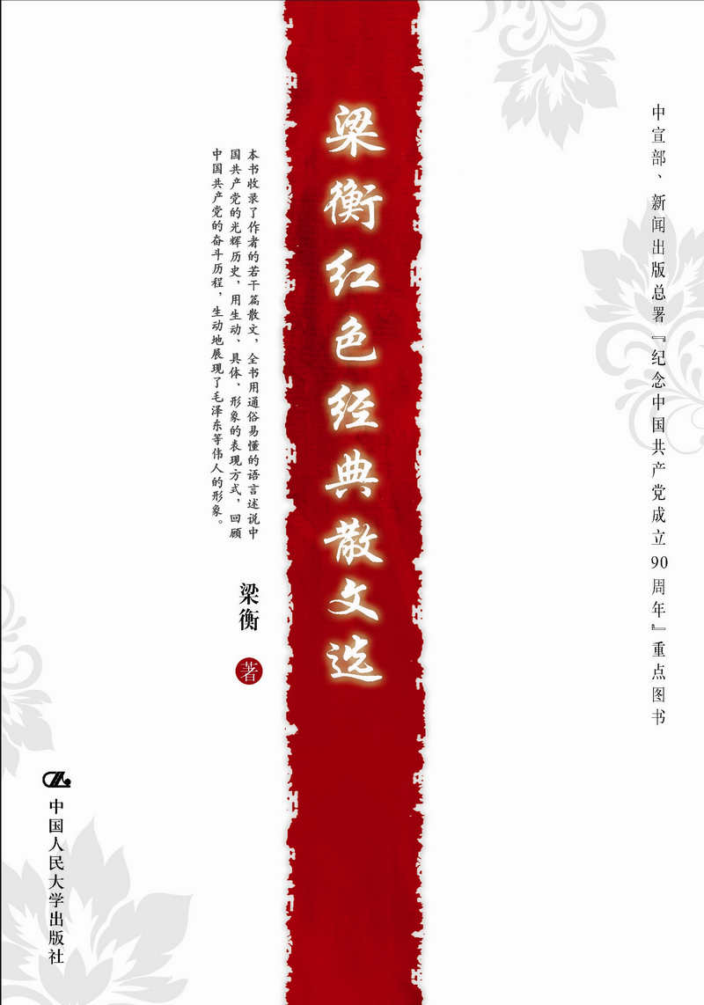
梁衡红色经典散文选
社会科学/散文/文学/政治
书名：梁衡红色经典散文选
ISBN：9787300
著者：梁衡
开本：16开 页数286页
出版时间：2011.4
定价：39.80元
出版社：中国人民大学出版社

◎ 本书卖点
- 中宣部、新闻出版总署“纪念中国共产党成立90周年”重点图书
- 散文的美感融入红色经典的叙述，打破了政治叙事的沉重与晦涩，“让红色经典更美丽”
- 融文学阅读与政治教育于一体，是一本生动有趣的思想政治教育和国史党史类读物
- 该书作者梁衡是我国著名的新闻理论家、散文家、科普作家和政论家

◎ 读者定位
一般大众/大中小学生/文学爱好者

◎ 作者简介
梁衡，当代作家，山西霍州人。1946年出生，1968年毕业于中国人民大学。历任《内蒙古日报》记者、《光明日报》记者、国家新闻出版署副署长、人民日报副总编辑。梁衡是我国著名的新闻理论家、散文家、科普作家和政论家，也是中国人民大学新闻学院博士生导师、中国作家协会全委会委员、中国记者协会全委会常务理事、人教版中小学教材总顾问。曾荣获全国青年文学奖、赵树理文学奖、全国优秀科普作品奖和中宣部“五个一”工程奖等多种荣誉称号。

◎ 内容简介
该书取材广泛，立意高远，意境宏阔，既有理性与大气，又有哲理与形式之美。书中既赞颂了中国近代史，现代史上有关民族革命建设的一些大事件，如虎门销烟，改革开放等，又挖掘了那些于平凡朴素中体现了民族精神的细小事件，如绿化植树，乡村教育等。
书中既评议了一些古往今来的大人物，如韩愈，辛弃疾，林则徐，毛泽东，周恩来，彭德怀，邓小平，并从他们为人所熟悉的事件中阐述出更多的新鲜而深刻的道理，令读者耳目一新，也有大量篇目是在为劳动者做传，为无名者立名，如喊冤到底的桑氏老人，为了植树而忍辱负重的薛明老师。
该书提倡写大事，大情，大理的大散文，主张将个人的政治抱负，对国家民族的关心化作一种美好的文学意境，以达到“随风潜入夜，润物细无声”的教育与感化效果。该书既积极追求篇章辞藻的文学之美，又大力颂扬人格品德的求真务实之美，力求在政治爱国教育上通过情感的共鸣来达到“资政育人”的效果。

作者谈“红色经典”
● 常念为经，常数为典
一部党史，就是一部红色经典。从政治意象上说，黑色代表罪恶，白色代表反动，灰色代表消极，红色代表革命和进步。我理解，“红色经典”是指中国共产党领导的中国人民革命斗争史上里程碑式的人和事。或者再扩大一点，从广义上说，凡在社会历史进程中，曾起过进步作用的人和事都可归入。比如，五四运动，是建党以前的事。我曾写过的林则徐、辛弃疾等爱国人物，放在整个历史长河中考察，也该归入红色经典。
什么是经典？常念为经，常数为典。经典经得起重复，常被人想起，永不会忘记。常言道“话说三遍淡如水”，一般的话，多说几遍，人就要烦。但是，经典的语言，人们会一遍遍地说，一代代地说；经典的文章，人们会一遍遍地读，一代代地读。在革命斗争中涌现出来的伟人、名人、重要事件、纪念地作为经典，值得人们反复记诵，永远纪念。比如毛泽东、周恩来、瞿秋白这些伟人，又比如延安、井冈山等革命圣地。
● 凡经典都超出了当时实践的范围而有理性的意义
凡经典都超出了当时实践的范围而有了理性的意义，有思想、哲理的内涵，可以指导以后的实践，实践不能指导实践，那是经验主义，只有理论才能指导实践；行为不能指导行为，那是简单的比照，只有思想才能指导行为。只有上升到理性的东西才能经得起一遍遍的挖掘、印证，它总能在新的条件下释放出新的能量。如天然放射性铀矿一样，会不断地释放能量。人们每重复它一次，都能从中开发出新的有用的东西。就如钻石，岁月的打磨只能使它愈见光亮。
● 宣传红色经典，必须为它们插上思想和艺术的翅膀
红色经典是个思想的富矿。从党史上的重要人物、事件里，可以发掘出很多对现实有指导意义的思想。既然是为了现实而发掘、传播，就要看对象、讲方法，要讲接受美学。作品有思想、有文采，才能吸引人、启发人、教育人。从宣传效果看，才能入脑入心。我们通常讲“三贴近”：贴近实际、贴近生活、贴近群众。你挖掘的过去的东西要贴近现在的生活、现在的读者。要深化对红色经典的认识，把握红色经典作品的创作规律、传播规律。
● 红色经典的写作是一个把政治翻译成文学的过程
红色经典的写作，是一个把政治翻译成文学的过程。我觉得，自己就是在做一个翻译的工作，将政治理论转化为文学作品。这是一种远距离的迁徙，是逻辑思维与形象思维的大转换。通过这个翻译，将高深转化为通俗，把抽象转换成形象，把理论转换成现实。深入浅出，新闻、科学、文学、政治，我都译过。红色经典系列创作，就是把党的政治理论、光荣传统、光辉思想、崇高的精神翻译成有艺术感染力的作品，以达到读者喜闻乐见的效果。
◎ 序言
作者序

梁衡

这是一本以政治人物为主的散文集。
近年来我写了几篇记述伟人的文章，引来多种报刊的转载，有的篇目还很快被选入高中课本。
我原先绝无一定要搞这类创作的打算，只是在工作实践中，在读经典著作时认识了这些伟人，而在目前的改革实践中，在传统与现实的冲突中又感到要重新认识他们，于是就拿起思考的笔。这其实就是几篇读书笔记，几乎每篇都可以从日记本中找到原始的片段。
伟人所以伟大，让后人时时想起，主要是两个原因。一是他的业绩、他的思想曾经辉煌一时，对历史进步起过推动作用，这将永不会改变，人们永会怀念。这是历史唯物主义。二是现实意义。对照现在发生的事情，新的矛盾、新的课题，人们又想起过去的伟人，发现许多事情在他们那里早已解决，或者深受启发，找到了打开现实之锁的金钥匙。比如他们的思想、方法、人格、作风、经验等。有着这两个理由，伟人题材是永写不够的。并且随着社会现实的变化和作家阅历体验的不同会常写常新。每一个后来人，当他或因国事而心忧，或因琐事而心烦，或因歧路而彷徨时，回望一下伟人这座高峰、这座灯塔，就能得到一股浩然之气，一种聪明，一种智慧。
但是伟人与我们总会有一定的距离。伟人在社会上在人民群众中的影响已经很大很大了，但这主要是靠他们的伟业、理论，靠政治影响。人们接受的是他们的结果，被舍弃了过程之后的结果，所以往往敬而远之。文学就是要把这个扩大了的距离再拉回来，就是要把这结果之前的过程揭示出来，要沟通情理，有血有肉，让读者可亲可信。所以我写伟人时不想再重复那些结果，而是努力“顺藤摸瓜”去找那些碧绿的叶片和芬芳的花朵，让读者自己去理解果之初、果之前的样子。在这个创作思想的指导下，我找到了瞿秋白同志的故居，特别是门前的那座已成过去的“觅渡”桥，找到了邓小平同志落难江西时劳动的工厂，找到了毛泽东写《论持久战》的延安窑洞，找到了中国共产党指挥了国共大决战的最后一个农村战略指挥部——西柏坡，还有召开著名的七届二中全会的那间旧伙房。甚至远渡重洋，在日本找到了周总理游历过的岚山和岚山诗碑，在德国西部找到了马克思出生的房子。伟人的思想和业绩是一棵大树，我要找的是这树的生长点，是它的年轮。我努力在那个新思想的生长点上做文章，希望能给读者启示出一个过程，指出一个亮点。
应当指出的有两点。
一是伟人大多是政治家。虽然也有伟大的科学家、艺术家等，但是唯有政治是社会矛盾的焦点，政治家这个位置最容易考验出一个人的才学与品质。能对一个时代呼风唤雨的人毕竟比对一个方面有发言权的人要影响大一点。所以我在写人物散文时首选政治人物，而且首选与我同时代或者接近一点的人物。
二是人无完人，伟人不是没有缺点。过去我们喜欢把伟人说成十全十美、通体透明、永远正确，这不是唯物主义。近年的研究表明像毛泽东这样于民族有大功的伟人，仍有不少缺点错误，但这仍不失其伟大。作家不应回避这些，相反，如实写出他们的个性更有震撼力。
伟人是个旧题目，旧题最难作，这是因为它的许多方面都已为人打通，明白如话，纤毫毕现，读者已无惑可释，无知可求。但无中求有，便是大有，便是新路，会别有一番惊喜。还有，伟人已在人脑子里开成一个旧框框，不容易打破，但是如果你真的有所发现，而且能自圆其说，读者也会有一阵惊喜。这就是创作。
本书是想以人物为线勾出近百年来社会进步的脉络。有的是旧作如《大无大有周恩来》、《觅渡，觅渡，渡何处？》，考虑其已有的社会影响和历史的完整性，仍然保留。另外又收录了一些新作如《假如毛泽东去骑马》，还有写邓小平、彭德怀、张闻天等的文章。另外，为能体现时代特点，也收录了几个无名人物，他们也是那个时代的政治印记。希望这本书能给读者一点新意。
（2011年2月28日）

◎ 精彩节录
觅渡，觅渡，渡何处？
常州城里那座不大的瞿秋白纪念馆我已经去过三次。从第一次看到那个黑旧的房舍，我就想写篇文章。但是六个年头过去了，还是没有写出。瞿秋白实在是一个谜，他太博大深邃，让你看不清摸不透，无从写起但又放不下笔。去年我第三次访秋白故居时正值他牺牲60周年，地方上和北京都在筹备关于他的讨论会。他就义时才36岁，可人们已经纪念了他60年，而且还会永远纪念下去。是因为他当过党的领袖？是因为他的文学成就？是因为他的才气？是，又不全是。他短短的一生就像一幅永远读不完的名画。

我第一次到纪念馆是1990年。纪念馆本是一间瞿家的旧祠堂，祠堂前原有一条河，叫觅渡河。一听这名字我就心中一惊，觅渡，觅渡，渡在何处？瞿秋白是以职业革命家自诩的，但从这个渡口出发并没有让他走出一条路。“八七会议”他受命于白色恐怖之中，以一副柔弱的书生之肩，挑起了统帅全党的重担，发出武装斗争的吼声。但是他随即被王明，被自己的人一巴掌打倒，永不重用。后来在长征时又借口他有病，不带他北上。而比他年纪大身体弱的徐特立、谢觉哉等都安然到达陕北，活到了新中国成立。他其实不是被国民党杀的，是为“左”倾路线所杀。是自己的人按住了他的脖子，好让敌人的屠刀来砍。而他先是仔细地独白，然后就去从容就义。
……
我在这间旧祠堂里，一年年地来去，一次次地徘徊。我想象着当年门前的小河，河上来往觅渡的小舟。秋白就是从这里出发，到上海办学，去会鲁迅；到广州参与国共合作，去会孙中山；到苏俄去当记者，去参加共产国际会议；到汉口去主持“八七会议”，发起武装斗争；到江西苏区去，主持教育工作。他生命短促，行色匆匆。他出门登舟之时一定想到“野渡无人舟自横”，想到“轻解罗裳，独上兰舟”。那是一种多么悠闲的生活，多么美的诗句，是一个多么宁静的港湾。他在《多余的话》里一再表达他对文学的热爱。他多么想靠上那个码头。但他没有，直到临死的前一刻他还在探究生命的归宿。他一生都在觅渡，可是到最后也没有傍到一个好的码头，这实在是一个悲剧。但正是这悲剧的遗憾，人们才这样以其生命的一倍、两倍、十倍的岁月去纪念他。如果他一开始就不闹什么革命，只要随便拔下身上的一根汗毛，悉心培植，他也会成为著名的作家、翻译家、金石家、书法家或者名医。梁实秋、徐志摩现在不是尚享后人之飨吗？如果他革命之后，又拨转船头，退而治学呢，仍然可以成为一个文坛泰斗。与他同时代的陈望道，本来是和陈独秀一起筹建共产党的，后来退而研究修辞，著《修辞学发凡》，成了中国修辞第一人，人们也记住了他。可是秋白没有这样做。就像一个美女偏不肯去演戏，像一个高个儿男子偏不肯去打篮球。他另有所求，但又求而无获，甚至被人误会。一个人无才也就罢了，或者有一分才干成了一件事也罢了。最可惜的是他有十分才只干成了一件事，甚而一件也没有干成，这才叫后人惋惜。你看岳飞的诗词写得多好，他是有文才的，但世人只记住了他的武功。辛弃疾是有武才的，他年轻时率一万义军反金投宋，但南宋政府不用他，他只能“醉里挑灯看剑，梦回吹角连营”，后人也只知他的诗才。瞿秋白以文人为政，又因政事之败而返观人生。如果他只是慷慨就义再不说什么，也许他早已没入历史的年轮。但是他又说了一些看似多余的话，他觉得探索比到达更可贵。当年项羽兵败，虽前有渡船，却拒不渡河。项羽如果为刘邦所杀，或者他失败后再渡乌江，都不如临江自刎这样留给历史永远的回味。项羽面对生的希望却举起了一把自刎的剑，秋白在将要英名流芳时却举起了一把解剖刀，他们都把行将定格的生命的价值又推上了一层。哲人者，宁肯舍其事而成其心。
秋白不朽。
(1996年6月25日)

◎ 简要目录

上篇

特利尔的幽灵/
一个大党和一只小船/
红毛线，蓝毛线/
马列公园赋/
领袖如父/
假如毛泽东去骑马/
这思考的窑洞/
毛泽东翻脸/
大无大有周恩来/
周恩来为什么不翻脸/
周恩来让座
——纪念周恩来诞辰110周年/
一个伟人生命的价值/
一座小院和一条小路/
邓小平认错/
谁敢极言？谁能极言？/
邓小平的坚持/
广安真理宝鼎记/
觅渡，觅渡，渡何处？/

一个尘封垢埋却愈见光辉的灵魂
——建党90周年想起张闻天/
二死其身的忠臣彭德怀
——纪念彭德怀诞辰110周年/
清贫之碑
——读《清贫》/
你不能没有家/

下篇

印在黄土地上的红手印/
在蒋巷村的共产主义猜想/
桑氏老人
——无名者之一/
一个农民养猪专家的故事
——无名者之二/
热炕
——无名者之三/
事业便是你的宗教
——无名者之四/
看见绿色就想起了你
——红与绿之一/
不知你在哪一棵梧桐树下
——红与绿之二/
青山不老
——红与绿之三/
山还是那座山/
读韩愈/
把栏杆拍遍/
最后一位戴罪的功臣/
爱国的理由
——关于爱国的几个问题/
人格在上/
老百姓怎么看政治/
提倡写大事、大情、大理/
我写《觅渡》/
《觅渡》自注/
实事求是为什么这样难
——兼论“实事求是”的阻力与动力/
影响中国历史的九篇政治美文/

◎ 建议上架
店面类一级/店头码堆/社会科学/政治/文学/历史

◎ 延伸阅读
- 《影响中国历史的政治美文》，梁衡
- 《绿色经典》，梁衡
- 《蓝色经典》，梁衡

